## 

## Historia de Usuario #1

**Documentos anexos**

Según la funcionalidad número 1 del documento Proyecto_Final, la creación de un curso e invitación a estudiantes a hacer parte de este es una funcionalidad fundamental para la orientación de la aplicación

| **Módulo** | Gestión de Cursos |
| --- | --- |
| **Descripción de la(s) funcionalidad(es) requerida(s):** | Caso de uso 1: crear un curso, es la funcionalidad principal.  La autenticación para tener el rol de profesor es una precondición para la funcionalidad principal. En el panel o dashboard principal del profesor aparecerá la opción de crear un curso. Como resultado, se podrá compartir una invitación a unirse al curso hacia los estudiantes. |

| **URL**  /api/courses | | **Método**  POST | | **Código http**  201 Created, 400 Bad Request | |
| --- | --- | --- | --- | --- | --- |
| **Caso de uso técnico**  Un profesor crea un curso proporcionando el nombre y la descripción. Si la solicitud es válida, el curso se almacena y se devuelve una respuesta 201 Created. En caso de error, se devuelve 400 Bad Request. | | | | | |
| **Datos de entrada**  **201:**  {  "name": "Curso de Matemáticas", "description": "Curso básico de matemáticas para principiantes."  } | | | **Datos de salida**  **201:**  {  "status": "success",  "data": { "course_id": 12345 },  "message": "Curso creado exitosamente."  } | | |
| **400:** | | | **400:**  { "status": "error",  "message": "Los datos proporcionados no son válidos." } | | |

**Front end**

**Mock up**

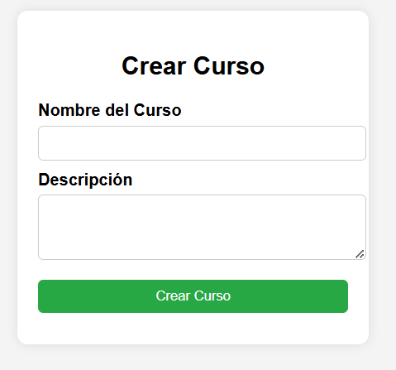

**Interacción esperada:**

* Ingreso al formulario: El usuario accede a la interfaz para crear un curso.
* Llenado de campos: El usuario escribe el nombre del curso y la descripción en los campos correspondientes.
* Envío del formulario: Se presiona el botón "Crear Curso".
* Validación:
  + Si hay errores (campos vacíos, nombre duplicado), se muestra un mensaje de error.
  + Si todo es correcto, se envían los datos al servidor.
* Confirmación: Se muestra un mensaje de éxito y el curso aparece en la lista de cursos disponibles.

**Flujo visual**

Al ingresar el nombre del curso u descripción, aparece un mensaje “Curso creado”, se redireccionará a la pagina de la información del curso, donde se estarán las funcionalidades de modificar la información de un curso e invitar a estudiantes a unirse al curso.

**Precondiciones**

Acceso autorizado: Solo los profesores pueden crear cursos.  
Formulario visible: El usuario debe poder ver y acceder al formulario.  
Base de datos funcional: Debe existir una tabla donde se almacenen los cursos.

**Poscondiciones**

Curso creado: Si todo es correcto, el curso se guarda en la base de datos.  
Actualización de la interfaz: Se redirige a una lista de cursos o se muestra el nuevo curso creado.  
Retroalimentación al usuario: Se muestra un mensaje de éxito o de error si hay problemas.